附件5

论文论著等材料查询说明

中小学教师任现职以来公开发表的论文、论著和经国家教材委员会审定使用的教材。申报人在专业技术人员管理平台填写信息的同时提供国家新闻出版广电总局和(知网、万方、维普)查询证明(见下图)。

<https://www.nppa.gov.cn/nppa/publishing/magazine.shtml>

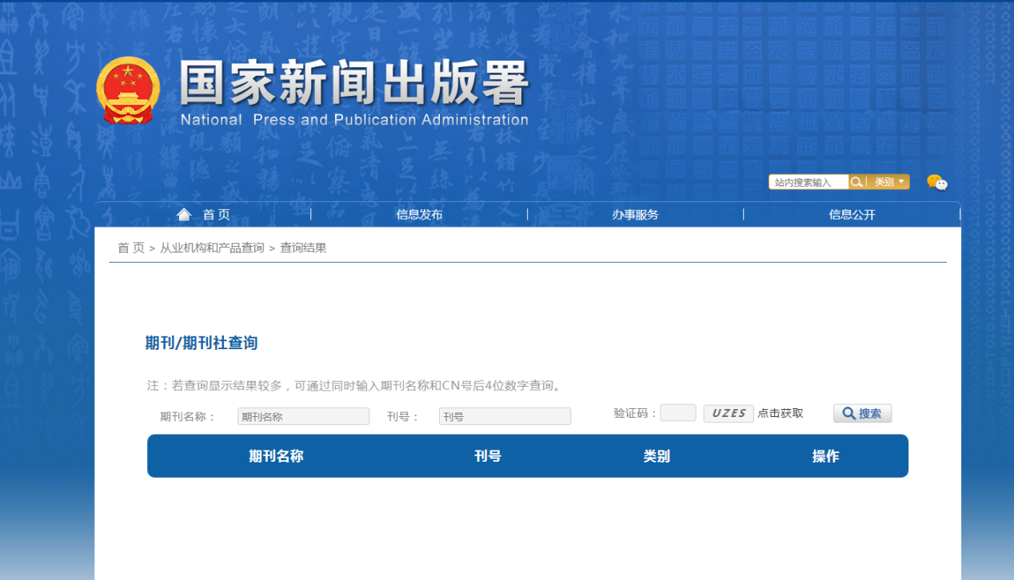

<https://navi.cnki.net/knavi/journals/index#>

